УДК: 633.171
СЕЛЕКЦИЯ СОРТОВ ПРОСА ДЛЯ ПРОИЗВОДСТВА ВЫСОКОКАЧЕСТВЕННОЙ КРУПЫ

Жужукин В.И., д.с.-х.н., г.н.с.; Зайцев С.А., к.с.-х.н., в.н.с.; Волков Д.П., с.н.с.,
ФГБНУ «Российский научно-исследовательский и проектно-технологический институт сорго и кукурузы» (ФГБНУ РосНИИСК «Россорго»), г. Саратов, Россия.
Аннотация: В статье рассматривается рекомендуемая технология выращивания новых сортов проса (Ярлык, Золотая Орда, Альбатрос). Приводится описание сортов проса. В описании сортов указаны параметры морфологических признаков, урожайность зерна, биохимический состав семян.
Ключевые слова: просо, семена, содержание, урожайность, технология, крупа.

Просо – продовольственная культура, из зерна которого вырабатывается высококачественная просяная крупа (пшено), отличающаяся высоким качеством и питательностью, что обусловлено его биохимическим составом [1]. Биомасса проса используется в виде подкормок в свежем виде, а также для закладки сенажа, силоса, производства витаминной, травяной муки и сена [4].
Результаты. Труд селекционеров института направлен на создание среднеспелых, высокоурожайных сортов проса, устойчивых к неблагоприятным факторам среды и пригодных для производства высококачественной крупы. На 2018 г. в государственном реестре селекционных достижений, допущенных к использованию включено 2 сортов проса (Ярлык, Золотая Орда), созданных в ФГБНУ РосНИИСК «Россорго», совместно с ООО ОВП «Покровское» [2]. В результате изучения сортообразцов проса коллекции ФГБНУ ФИЦ ВИГР растений им. Н.И. Вавилова 2 сорта переданы на государственное сортоиспытание [3].
Описание сорта проса Золотая Орда.
Учреждение-оригинатор – ФГБНУ РосНИИСК «Россорго», ООО ОВП «Покровское»
Авторы: Жужукин В.И., Коюда С.П., Дорогобед А.А., Мозговой С.В., Павленкова И.А.
Сорт проса Золотая Орда допущен к использованию в РФ с 2014 г. по Северо-Кавказскому (6), Средневолжскому (7), Нижневолжскому (8) и Уральскому регионам (9). Рекомендован для возделывания в Ставропольском крае, Республике Татарстан, Волгоградской области, Республике Башкортостан и Оренбургской области.
Сортовые и посевные качества семян. Сорт проса Золотая Орда относится к разновидности aureum – метелка сжатая (рисунок 1), окраска зерна золотисто-желтая (рисунок 2), колоски – без окраски. Высота растений 104-109 см, число зерен в метелке 320-370 шт. Среднеспелый, вегетационный период 70-100 дней. Выход крупы 77-79%, цвет крупы золотисто-желтый, коэффициент разваримости крупы 4,7-5,4. Масса 1000 зерен 7,5-9 г. Степень засухоустойчивости – 5 баллов, пригодность к механизированной технологии возделывания и уборки – 5 баллов.
Средняя урожайность в Северо-Кавказском регионе 21,4 ц/га, в Нижневолжском - 15,1 ц/га, на уровне стандартных сортов; в Средневолжском регионе - 33,7 ц/га, на 1,7 ц/га выше стандартов; в Уральском - 14,8 ц/га, на 1,5 ц/га выше среднего стандарта. В Ставропольском крае при урожайности 16,8 ц/га прибавка к стандарту Ильиновское составила 1,7 ц/га. В Республике Башкортостан при урожайности 27,5 ц/га превысил сорт Быстрое на 2,6 ц/га. Максимальная урожайность 60,8 ц/га получена в Республике Мордовия в 2013 г.
Сортовая чистота (более 99,8%) оригинальных посевов сорта проса Золотая Орда обеспечивается тщательной проработкой питомников отбора, питомников испытания потомств и размножения, проведением индивидуальных, массовых (негативных) отборов по продолжительности вегетационного периода, морфологическим параметрам, устойчивости к болезням и вредителям. Чистота семян (более 99%) обеспечивается подработкой семенных партий на современных семяочистительных машинах. При своевременной уборке (в оптимальные сроки) и подработке семенных партий всхожесть семян составляет более 92%, что соответствует ограничительным кондициям по всхожести партий оригинальных семян.

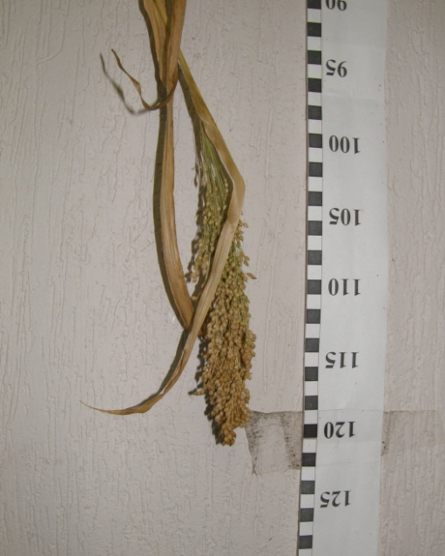  Рисунок 1 – Метелка проса сорта  Золотая Орда | 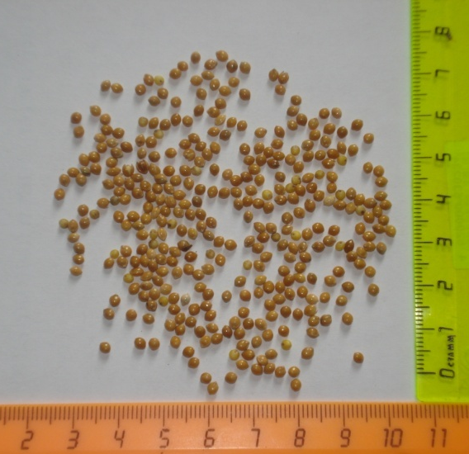 Рисунок 2 – Зерно проса сорта  Золотая Орда

Сорт Ярлык. Учреждение-оригинатор – ФГБНУ РосНИИСК «Россорго», ООО ОВП «Покровское»
Авторы: Жужукин В.И., Коюда С.П., Дорогобед А.А., Мозговой С.В., Павленкова И.А.
Включен в Госреестр по Уральскому (9) региону. Рекомендован для возделывания в Западной степной и Центральной степной зонах Оренбургской области.
Сорт проса Ярлык относится к разновидности Sanguineum. Метелка сжатая, среднепоникающая (рисунок 3), Куст – прямостоячий. Стебель прочный, полый. Высота растений - 54-109 см. Окраска метелки - темно-желтая. Длина метелки – 21,0-23,0 см. плотность метелки средняя. Число зерен в метелке – 190-597 шт. Зерно среднего размера, округлое (рисунок 4). Масса 1000 зерен - 7-9 г. Окраска зерна – красная. Осыпаемость – 5 баллов. Пригодность к механизированной уборке – 5 баллов.
Среднеспелый, вегетационный период - 73-101 день. Период от посева до полных всходов – 8-9 дней.
По данным оригинатора урожайность зерна проса сорта Ярлык (при стандартной влажности, %) – 1,04-2,91 т/га. В рекомендованных для возделывания зонах Оренбургской области при урожайности 20,1 ц/га прибавка к стандарту Оренбургское 9 составила 3,5 ц/га. Максимальная урожайность (34,7 ц/га) получена в 2013 г. в Республике Башкортостан Выход зерна – 32,1-45,3%. Натура зерна – 778,0-792,0 г. Пленчатость – 19,5-21,7%. Стекловидность – 4,1-4,8%. Выход крупы при обрушивании зерна – 77,2-77,4%. Разваримость крупы – 4,4-4,6. Вымолачиваемость зерна – 5 баллов. Содержание сырого протеина от абсолютно сухого вещества (N×6,25) в спелом зерне – 10,7-11,9%.
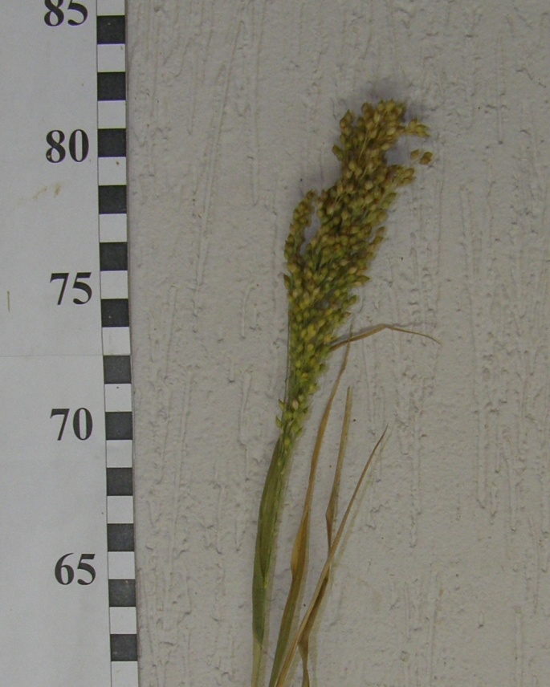  Рисунок 3 - Метелка проса сорта Ярлык | 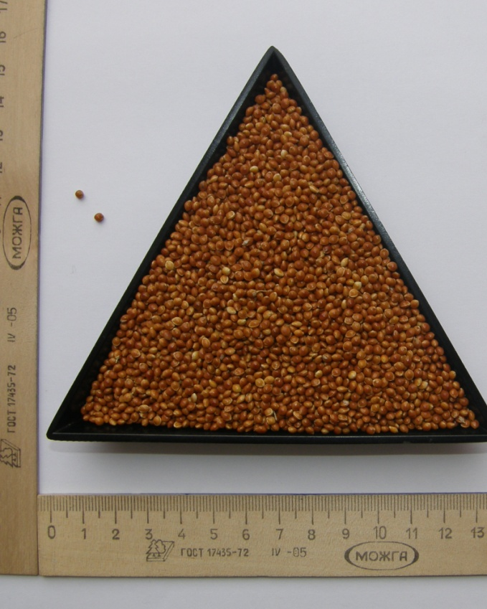  Рисунок 4 - Зерно проса сорта Ярлык

Сорт Альбатрос. Учреждение-оригинатор – ФГБНУ РосНИИСК «Россорго», ООО ОВП «Покровское»
Авторы: Жужукин В.И., Коюда С.П., Зайцев С.А., Волков Д.П., Кулемина Т.В., Романова О.В.
Метелка сжатая, среднепоникающая (рисунок 1), Куст – прямостоячий. Стебель прочный, полый. Высота растений - 101-106 см. Окраска метелки - желтая. Длина метелки – 20,0-25,0 см. Плотность метелки средняя. Число зерен в метелке – 330-350 шт. Зерно крупное, округлое (рисунок 5). Масса 1000 зерен – 8,6-8,7 г. Окраска зерна – белая. Осыпаемость – 5 баллов. Пригодность к механизированной уборке – 5 баллов.
Среднеспелый, вегетационный период - 85-90 день.
По данным оригинатора урожайность зерна проса сорта Альбатрос (при стандартной влажности, %) – 2,03-2,51 т/га. Выход зерна – 35,2-41,2%. Натура зерна – 781,0-790,0 г. Пленчатость – 21,0-21,5. Выход крупы при обрушивании зерна – 77,5-78,1%. Разваримость крупы – 4,9-5,3. Вымолачиваемость зерна – 5 баллов. Содержание сырого протеина от абсолютно сухого вещества (N×6,25) в спелом зерне – 11,5-12,1%.
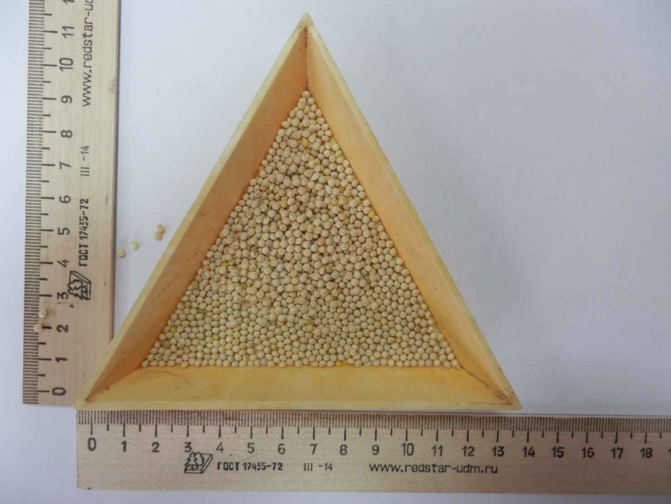
Рисунок 5 – Семена проса сорта Альбатрос.

Площадь семенных посевов. Семеноводство сортов проса ведется в ФГБНУ РосНИИСК «Россорго» по следующей схеме: 1) питомник отбора; 2) питомники испытания потомств (ПИП-1, ПИП-2); 3) питомники размножения (ПР-1, ПР-2, ПР-3, ПР-4 (суперэлита)); 4) элита; 5) репродукционные семена (РС-1, РС-2). Использование в производстве семян ниже РС-2 не рекомендуется.
Затраты и производство семян. Согласно технологической карты затраты на 1 га семеноводческих посевов проса составляют 5,5 тыс. руб., в том числе расход горючего составляет 55-65 л. Технология включает ранне-весеннее боронование, 2 предпосевные культивации, посев, послепосевное прикатывание, 1-2-кратная обработка пестицидами, уборка.
Себестоимость семенного материала. Себестоимость 1 т зерна составляет 2,6-3,2 тыс. руб. В условиях Саратовской области семена проса не нуждаются в искусственном подсушивании на промышленных сушилках. Затраты труда на первичную, вторичную очистку и доведение до посевных кондиций по чистоте составляют 1200-2400 руб./т. Таким образом, в производственных условиях затраты на 1 т семян составляет не более 6 тыс. руб.. Однако, следует учитывать достаточно высокую стоимость оригинальных семян 30-40 руб./кг.
Наличие прогрессивных технологий. Сорта проса селекции ФГБНУ РосНИИСК «Россорго» (Ярлык, Золотая Орда, Альбатрос) пригодны для ресурсосберегающей, почвозащитной, адаптивной, интенсивной технологий выращивания в различных регионах РФ.
Интегрированная защита растений. К наиболее распространенным и вредоносным болезням проса относятся головня обыкновенная, бактериальные болезни вегетативных органов и некротический меланоз зерна. Сорт проса Золотая Орда практически устойчив к расам головни 1, 2, 3, 8; среднеустойчив к расам 6А, 12. В борьбе с вредителями, болезнями и сорняками особое внимание следует уделять агротехническим мероприятиям: сев в оптимальные сроки, уничтожение сорняков на посевах и прилегающих участках, правильное чередование культур, качественная обработка почвы, применение химических средств защиты посевов.
Производительность труда зависит от выбранной технологии возделывания и наличия соответствующих машин и механизмов. В условиях Саратовской области на посеве проса производительность труда составляет 35-50 га в смену (трактор + 3-х сеялочный агрегат). Норма выработки при обработке посевов средствами защиты растений наземным способом составляет 120-150 га в смену (8 час.). При уборке посевов однофазным способом комбайном типа «Вектор», «Полесье» производительность составляет 25-40 га.
Рентабельность производства. При общепринятой технологии выращивания проса на товарные цели рентабельность производства 1 т зерна варьирует в интервале 60-140%. Себестоимость несколько увеличивается при использовании химических средств защиты растений, а также изменяется рентабельность 45-160%. В целом рентабельность производства семян проса варьирует в широком диапазоне 110-230% и зависит от конъюнктуры рынка и востребованности сорта.
Литература.
1. Волкова А.В. Комплексная оценка качества и конкурентоспособность зерна сортов проса / А.В.Волкова - Известия Самарской государственной сельскохозяйственной академии. - 2014 - Вып. 4. - С. 96-99.
2. Государственный реестр селекционных достижений, допущенных к использованию. Т.1. «Сорта растений» (официальное издание). – М.: ФГБНУ «Росинформагротех», 2017. – 483 с.
3. Методические указания. Изучение мировой коллекции проса / Агафонов Н.П., Курцева А.Ф. / Под ред. Г.Е. Шмараева. – Л.: ВИР, 1988. – 30 с.
4. Сокурова Л.Х. Просо как промежуточная культура / Сокурова Л.Х. // Зернобобовые и крупяные культуры. 2012. № 3. с. 47-50.

